CONSELHO ESTADUAL DE EDUCAÇÃO
PROCESSO CEE Nº 0630/89
INTERESSADO : LUÍS FLÁVIO NEGRÃO MENABÓ
ASSUNTO : Recurso contra resultados finais de avaliação - EMPSG
"Prof. Derville Allegretti" – DREM-2
RELATORA : Consª CLEUSA PIRES DE ANDRADE
PARECER CEE Nº 1087/89 APROVADO EM 18/10/1989.
Conselho Pleno
1. HISTÓRICO
Dalva Negrão Menabó, mãe do menor Luís Flávio Negrão Menabó, aluno regularmente matriculado na 7ª série C na EMPSG "Prof. Derville Allegretti", DREM-2, em 1988, solicitou à Srª Diretora da Escola, revisão da prova de recuperação de Matemática de seu filho, alegando ter sido ele reprovado em um único componente curricular, com base no Parecer CEE 1660/87.
A Comissão de Professores, em reunião extraordinária, datada de 14-02-89, manteve a retenção do aluno. A mãe, não concordando, pede o encaminhamento ao órgão superior, na mesma data. Em 21-02—89 a Diretora ratifica a decisão dos professores.
A Supervisão analisando o desempenho global do aluno na 7ª série, conclui que ele apresentou "resultados sofríveis", e, em particular, em Matemática, com rendimento insuficiente, sem pré-requisitos para a série seguinte, e ratifica a retenção. O parecer foi homologado pelo Delegado.
Discordando, ainda, da decisão, a mãe solicita o encaminhamento à Secretaria Municipal de Educação, alegando os seguintes motivos:
- não foi analisada a escolaridade do aluno a partir da 5ª série, como solicitado;
- pelo exposto o aluno foi analisado somente a partir das notas obtidas durante o ano letivo de 88 no componente Matemática e não como um todo;
- não foi analisado o perfil da classe como um todo. O problema está no aluno ou no professor?
- a não anexação da ficha individual do aluno onde
consta sua vida escolar de 5ª a 6ª séries e que deveria ser analisada conforme requerimento exposto.
Instruído o Processo nos termos da Portaria SUPEME

PROCESSO CEE Nº 630/89 PARECER CEE Nº 1087/89 2
Nº 35/87, deixando de apresentar apenas o diário de classe, o chefe de Gabinete do SME encaminha a este Colegiado para decisão maior.
2. APRECIAÇÃO
Versa este protocolado sobre recurso impetrado contra os resultados finais interposto por Dalva Negrão Menabó, mãe de Luís Flávio Negrão Menabó, aluno da 7ª série da EMPSG "Prof. Derville Allegretti", DREM-2. O aluno ficou retido em Matemática após estudos de recuperação.
Seu desempenho, nesta disciplina, foi o seguinte:
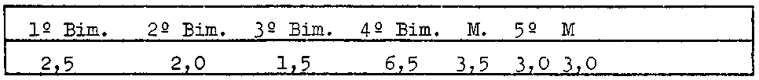

Apresentou o seguinte quadro na 7ª série, quanto ao desempenho:
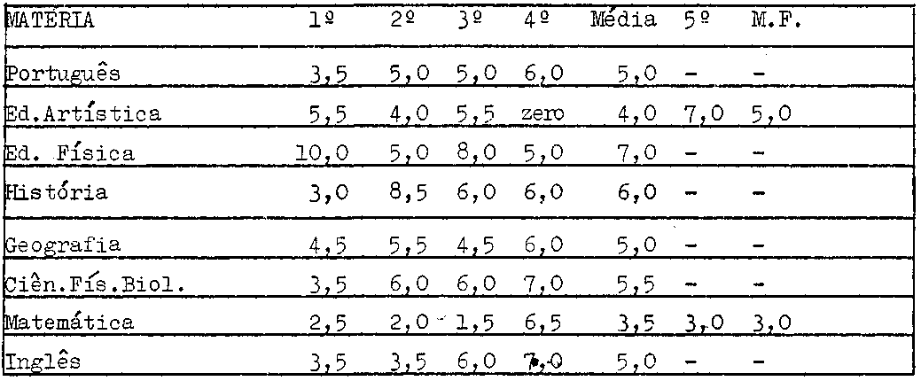
O rendimento da classe em Matemática foi o seguinte:
1º bimestre: 32,5% de retenção
2º bimestre: 72,2% de retenção
3º bimestre: 47,0% de retenção
4º bimestre: 30,3% de retenção.
Após o processo de recuperação final o índice global de retenção da classe foi de 30,3%.
Em que pese ao elevado índice de retenção em Matemática, apresentado pela classe, fato que deve ser analisado numa outra perspectiva pedagógica pelo professor e pelas demais autoridades educacionais envolvidas ao processo, devemos analisar, no presente caso, que o aluno não apresenta os pré-requisitos necessários, para cursar, com

PROCESSO CEE Nº 630/89 PARECER CEE Nº 1087/89 3

êxito a série seguinte.
Em vista disso somos pela manutenção da decisão tomada pela Escola.
3. CONCLUSÃO
Indefere-se o pedido de Dalva Negrão Menabó, mãe de LUÍS FLÁVIO NEGRÃO MENABÓ, aluno matriculado, em 1988, na 7ª série da EMPSG "Prof. Derville Allegretti", DREM-2.
São Paulo, 12 de setembro de 1989.
a) Consª Cleusa Pires de Andrade
RELATORA
DELIBERAÇÃO DO PLENÁRIO
O CONSELHO ESTADUAL DE EDUCAÇÃO aprova, por maioria a decisão da Câmara do Ensino do Primeiro Grau, nos termos do Voto do Relator.
Foi voto vencido o Conselheiro João Cardoso Palma Filho.
Sala "Carlos Pasquale" em 18 de outubro de 1989.
a) CONSº FRANCISCO APARECIDO CORDÃO Presidente

